Gebruikershandleiding

kLAS: rIO4-med3a | SLB: PIET VAN STEEN | SCHOOL: RADIUSCOLLEGE | DATUM: 14-06-2017

Peuterspeelzaal app

jorrit meeuwissen, Teun aarts

2017

# Titelvervolgblad

Titel verslag : Gebruikershandleiding

Project naam : Peuterspeelzaal app

Naam leerlingen : Jorrit Meeuwissen, Teun Aarts

E-mail adressen : [D206218@edu.rocwb.nl](mailto:D206218@edu.rocwb.nl) ,

D195250@edu.rocwb.nl

Mobiele nummer leerlingen : 06-39 11 06 62, +31641774751

Groep : RIO4-MED3A

OV-nummers : D206218, D195250

Schooljaar : 2016-2017

Datum : 14-06-2017



Handtekeningen groepsleden : ………………………………………………..

Naam opdrachtgever-bedrijf : Humpie Dumpie

Adres opdrachtgever-bedrijf : Pastoor Doenstraat 5

Postcode opdrachtgever-bedrijf : 4854 CP Bavel

Naam opdrachtgever : Marlies Aarts



Handtekening opdrachtgever :

Inhoudsopgave

Titelvervolgblad 1

Handleiding 3

Inloggen 3

Groep 3

Groep toevoegen 4

Groep wijzigen 5

Kinderen 7

Kinderen toevoegen 7

Kinderen bekijken 8

Kind wijzigen 8

Kinderen verwijderen 9

Kind koppelen 10

Account 11

account toevoegen 11

Chat 12

# Handleiding

Ik maak deze handleiding om ervoor te zorgen dat als de leidsters nog vragen hebben of als ze iets niet meer weten dat ze dan in deze handleiding terug kunnen kijken. Dit komt omdat er veel in de app zit dus het is misschien moeilijk om alles te onthouden. Dit gebruiken wij ook bij onze uitleg en het implementeren bij het bedrijf.

## Inloggen

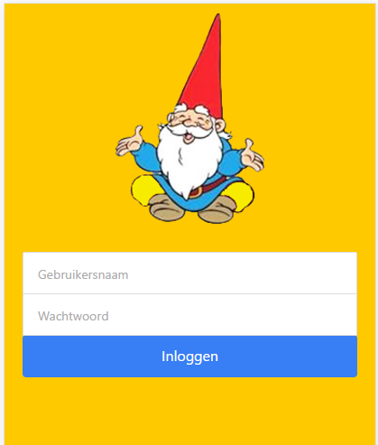

Dit is het inlogscherm van de app. Elke leidster heeft een account gekregen met een gebruikersnaam en een wachtwoord. In het eerste vakje doe je je gebruikersnaam invullen en daarna in het tweede vakje je wachtwoord. Als je die hebt ingevuld dan druk je op inloggen en dan ben je ingelogd.

## Groep

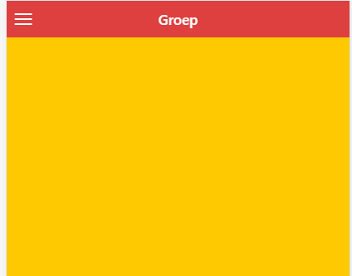Waarna je hebt ingelogd kom je op de groep pagina terecht. Hier kan niks staan als er nog geen groep is aangemaakt met kinderen. Dus als er niks staat dan is dat gewoon leeg. Maar als je zeker wilt zijn dat er geen kinderen zijn dan kan je altijd de pagina herladen door het naar beneden te trekken.

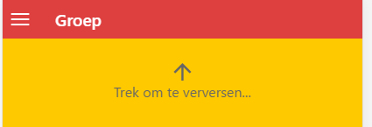

Als je dat hebt gedaan komen er wel kinderen als die tenminste in de groep zijn ingedeeld. Maar als ze er dan nog steeds niet zijn dan moet je kinderen tot de groep toevoegen en het nog een keer herladen en dan zie je de kinderen wel.

### Groep toevoegen

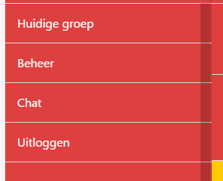Eerst moet je in het menu klikken op beheer.

Dan kom je in het overzicht van beheer en hier staat een knopje groep indelen. Hier moet je dan op klikken en dan kom je naar de datum.

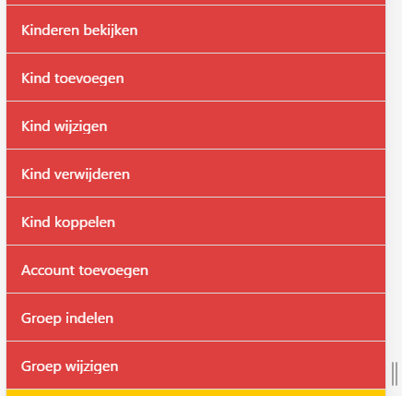

Als je dan een groep wilt toevoegen dan moet je eerst de datum hebben en die toevoegen als die nog niet is toegevoegd ga je naar een lijst met kinderen die je dan aan de groep wilt toevoegen.

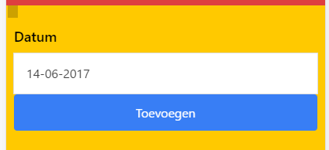

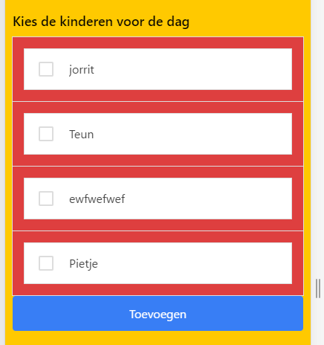

Dit is dan de lijst met kinderen. Hier kun je dan dus de kinderen selecteren die voor die groep wilt hebben. Als je die dan aanklikt en op toevoegen klikt dan zijn ze toegevoegd aan de groep en kan je de pagina herladen op het hoofdscherm en zie je de kinderen die je hebt toegevoegd.

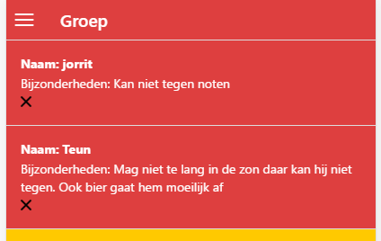

### Groep wijzigen

Als er iemand nu een foutje heeft gemaakt dan kan dat. Of als er een kind niet in de groep is gezet omdat je die bent vergeten dan maakt dat niet zo veel uit want je altijd nog de groep wijzigen.

Want je gaat dan eerst naar het menu en op het beheer klikken.

Als je dan op beheer klikt dan kun je naar het kopje groep wijzigen.

Als je dat hebt gedaan en je klikt op groep wijzigen dan ge je eerst naar een lijst met alle datums (dus eigenlijk de groepen). Je selecteert welke datum je wilt hebben.

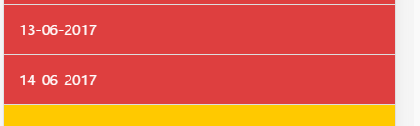

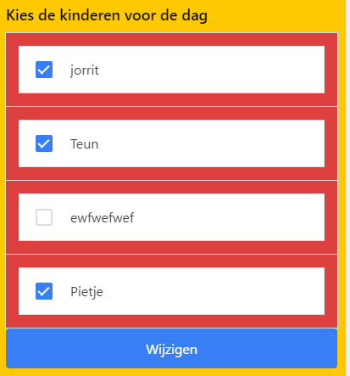

Als je dan op een datum klikt dan ga je naar een lijst met kinderen en daar kan je dan kiezen welke kinderen je weer aan de lijst wilt toevoegen.

## Kinderen

### Kinderen toevoegen

Je kan ook kinderen toevoegen om in de app te gebruiken. Dit doe je om eerst weer naar beheer te gaan. En dan kom je weer op het menu van het de beheer pagina.



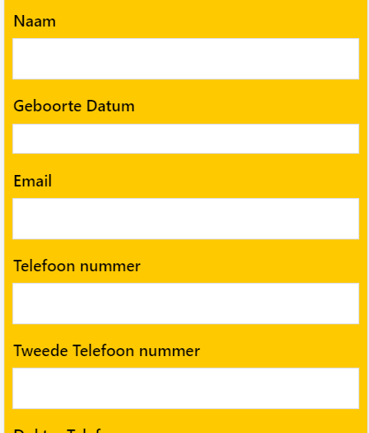Als je dan op kinderen toevoegen klikt dan kom je op de pagina om een kind toe te voegen. Hier moet je alle gegevens van het kind toevoegen en dan op toevoegen klikken. Je moet alles invoeren in de tekstveldjes zodat je wel alles goed hebt ingevoerd.

Als je dan op toevoegen klikt onderaan de pagina dan is het kind toegevoegd. Je kan dan ook goed kijken of dat het zeker is dat het kind is toegevoegd bij kind bekijken.

### Kinderen bekijken

Om een kind te bekijken na dat je hem hebt toegevoegd of als je gewoon alle kinderen wilt zien ga je weer naar het beheer knopje en dan kan je klikken op kinderen bekijken.



Als je dan op kinderen bekijken klikt dan zie je een lijst met alle kinderen die in het systeem staan. Als je dan wee op een kind klikt dan zie je alle details van het kind en kan je dus bijvoorbeeld zien wat de bijzonderheden van het kind zijn.

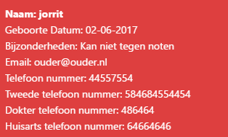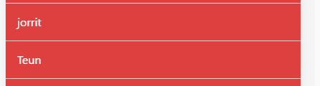

### Kind wijzigen

Als je bijvoorbeeld ziet bij kinderen bekijken dat je een foutje hebt gemaakt dan kan je altijd nog de gegevens van het kind wijzigen. Dit doe je weer door om naar beheer te gaan en daar zie je dan kind wijzigen.



Als je dan op kind wijzigen klikt dan zie je weer een lijst met alle kinderen in het systeem. Je moet dan het kind kiezen van welke je de gegevens wilt wijzigen.

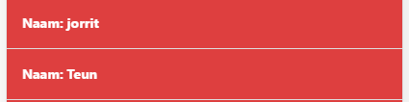

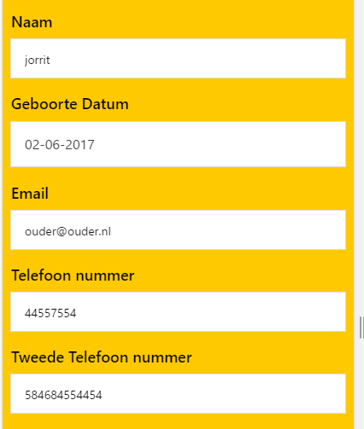

Als je dan op een naam klikt dan ga je naar het overzicht met alle gegevens in invul vakjes. Hier kan je dan ervoor zorgen dat er bijvoorbeeld een telefoonnummer veranderd word of juist een email adres of iets anders.

Als je dan wel de correcte data hebt ingevoerd en op wijzigen klikt dan is de data weer gewijzigd en heb je de data veranderd van het kind.

### Kinderen verwijderen

Als er een kind van de Humpie Dmpie weg gaat en je wilt het kind niet meer in het systeem hebben dan kan je het kind ook verwijderen. Dit doe je door wee naar beheer te gaan en dan zie je een knopje met kind verwijderen.



Als je dan op kind verwijderen klikt dan zie je een lijst met alle namen van alle kinderen. Daarachter staan kruisjes. Als je op een kruisje klikt dan is het kind verwijderd en dan kan je het kind ook niet meer bekijken.

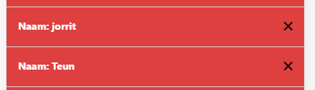

### Kind koppelen

Als je dan een kind aan een ouder wil koppelen dan kan je dat ook doen. Dan moet je weer eerst naar beheer toe en dan staat er een knop met kind koppelen bij.





Als je dan op kind koppelen klikt dan kan je een kind aan een ouder koppelen. Maar als je op die knop klikt dan krijg je eerst een lijst te zien met alle ouders die in het systeem staan.

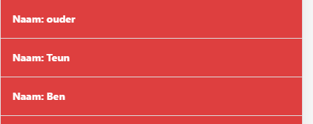

Als je dan op een ouder klikt dan krijg je een lijst met kinderen te zien. Daar zie je dan een lijs met alle kinderen die in het systeem staan. Hier kan je dan het kind kiezen die bij de ouder hoort en dan kan je op toevoegen klikken en dan is het kind aan de ouder gekoppeld.

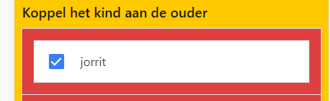

## Account

### account toevoegen

Als er een andere leidster komt werken die nog geen account heeft dan kan je daar gewoon een account voor maken. Dit doe je weer in het beheer en dan naar account toevoegen.



Als je dan op account toevoegen klikt dan zie je eerst een lijstje met welke rollen er zijn. In deze app zijn er een leidster en een ouder. Dus als je op leidster klikt dan maak je een leidster account aan. Maar als je op ouder klikt dan maak je een ouder account aan.

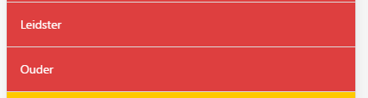

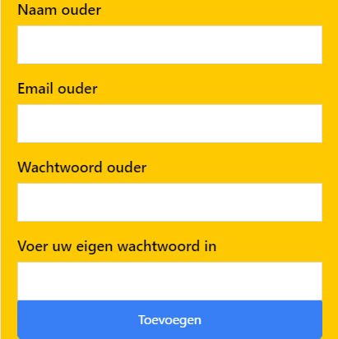Als je dan op een ouder of leidster klikt dan ga je daarna naar hetzelfde invoer scherm om een account aan te maken.

Hier kan je dan de goede gegevens invoeren om een account aan te maken. Je doe je de naam, email en wachtwoord voor het nieuwe account invoeren en onderaan je eigen wachtwoord invoeren. Als je dan op toevoegen klikt dan is je account toegevoegd en kan je ermee inloggen.

## Chat

Om te kunnen chatten met een ouder moet je eerst naar het menu toe en daar kan je dan op chat klikken.



Als je daar op klikt dan zie je een hele lijst met alle ouders die zijn aangemaakt en een chat hebben. Want een chat word automatisch aangemaakt met wanneer je een ouder account aanmaakt.

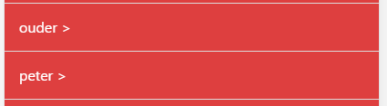

Als je dan op een naam van een ouder klikt dan ga je naar de chat met de ouder. Hier kan je al alle oudere berichten zien die een leidster heeft gestuurd naar de ouder toe. Ook kan je alles zien van wat de ouder heeft verstuurd naar de leidster.

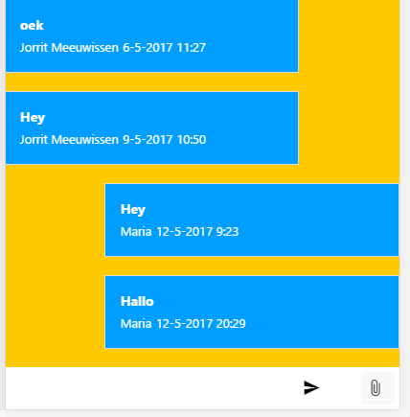

Hier kan je dus zelf ook berichten sturen naar de ouder wanneer je wilt. Als je wilt kan je ook foto’s naar de ouder versturen en dan moet je eerst op het paperclipje klikken en dan kan je een foto kiezen.

Om een bericht te sturen kan je in de witte balk eerst wat typen en dan kan je op het pijltje klikken om het bericht te versturen naar de ouder.